REGULAMIN  XVI PRZEŁAJOWY WYŚCIG KOLARSKI  „BRYKSY CROSS”  PUCHAR POLSKI VI seria  IX seria ODERSKIEGO PUCHARU  GOŚCIĘCIN 06.12.2009 r.  CEL WYŚCIGU:  - zdobywanie punktów do Pucharu Polski  - popularyzacja kolarstwa przełajowego na Opolszczyźnie  - promocja Gminy Pawłowiczki i Powiatu Kędzierzyńsko – Kozielskiego  ORGANIZATORZY:  - LKS Bryksjusz Gościęcin  - Urząd Gminy w Pawłowiczkach  - Starostwo Powiatowe w Kędzierzynie-Koźlu  - Opolski Związek Kolarski w Opolu  - Gminny Związek LZS Pawłowiczki  - Rewir Dzielnicowych Policji w Polskiej Cerekwi  TERMIN I MIEJSCE:  - Wyścig odbędzie się 06.12.2009r. (niedziela) w Gościęcinie-Bryksach, Gmina Pawłowiczki  ZGŁOSZENIA:  - faxem: 077 4824832  - e-mail: jan@paterak-rowery.pl  - lub w dniu wyścigu w biurze zawodów w okolicy mety od godz. 9⁰⁰ do 10³⁰ - Elita i Junior do godz. 12⁰⁰  UCZESTNICTWO:  - prawo startu mają zawodniczki i zawodnicy posiadający ważne licencje na 2009 rok  i aktualne badania lekarskie, niestowarzyszeni pisemną zgodę rodziców  SPOSÓB PRZEPROWADZENIA WYSCIGU:  ZASADY FINASOWANIA:  - organizator pokrywa koszty organizacji zawodów  - koszty udziału w zawodach pokrywają kluby  - opłata startowa: młodzik, juniorka mł. - 5zł, junior mł. - 8zł, kobiety, junior - 10zł, masters, U-23 - 12zł  elita -16zł | NOCLEGI:  Noclegi i wyżywienie uczestnicy rezerwują we własnym zakresie:  - Hotel „Lech” Kędzierzyn-Koźle Oś. Blachownia ul. Wyzwolenia 7 tel. 77 4886509  (nocleg 40zł, obiadokolacja 15zł, śniadanie 10zł)  NAGRODY:  - puchary dla zwycięzców poszczególnych kategorii  - nagrody pieniężne lub rzeczowe (od 5-10 nagród)  Elita + U-23 1m. 750zł, 2m. 500zł, 3m. 400zł, 4m. 300zł, 5m. 250zł, 6m. 200zł, 7m. 150zł, 8m. 100zł,  9m. 80zł, 10m. 70zł, Kobiety 1m. 250zł, 2m. 150zł, 3m. 120zł, 4m. 80zł, 5m. 50zł  szczegółowy wykaz nagród w pozostałych kategoriach zostanie wywieszony w biurze zawodów,  minimalna pula nagród finansowych 5.000zł  POSTANOWIENIA KOŃCOWE:  - każdy uczestnik wyścigu startuje na własną odpowiedzialność  - wszyscy uczestnicy powinni być ubezpieczeni przez macierzyste kluby  - organizator nie ponosi odpowiedzialności za wypadki powstałe podczas wyścigu  - organizator nie ponosi odpowiedzialności za rzeczy zagubione lub skradzione podczas trwania zawodów  - organizator zapewnia ciepły posiłek dla uczestników i osób towarzyszących  - organizator zapewnia boks do mycia rowerów  - w sprawach spornych nie objętych niniejszym regulaminem decyduje organizator w porozumieniu z Sędzią  Głównym  wyniki wyścigu dostępne będą na stronie: http://strony.aster.pl/andrzejgodlewski/  www.paterak-rowery.pl , www.acsvrbno.estranky.cz  Szpital znajduje się w Kędzierzynie – Koźlu ul. Roosevelta 4 tel. 77 406 24 81  Odpowiedzialni za organizację wyścigu:  - Leszek Malec 602 737 275  - Jan Paterak 600 828 732  PROGRAM ZAWODÓW:  ŻYCZYMY SUKCESÓW I PRZYJEMNEGO POBYTU W GOŚCIĘCINIE  ORGANIZATORZY  Regulamin zatwierdzono w dniu  XVI PRZEŁAJOWY WYŚCIG KOLARSKI  „BRYKSY CROSS”  PUCHAR POLSKI VI seria  IX seria ODERSKIEGO PUCHARU  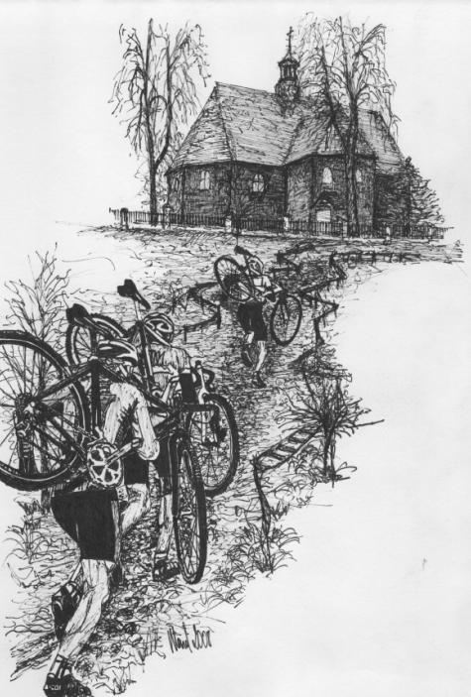  GOŚCIĘCIN 06.12.2009 r.
  - wyścig rozegrany zostanie zgodnie z przepisami PZKol.  - długość rundy wynosi 2300m (dla kat. młodzik i juniorka młodsza 1800m), nawierzchnia  głównie trawiasta  - na trasie jedna przeszkoda i podwójny boks techniczny  - niestowarzyszeni (97r. i młodsi, 96-94r. runda 600m)  - kat. młodzik, junorka młodsza  - kat. junior młodszy, kobiety open  - M 30 (30-39 lat 1970-79r.), M 40(40-49 lat 1960-69r.), M 50 (50 lat i więcej 1959r. – 2 okr.)  - kat. junior  - kat. U-23, Elita | 20 min  30 min  40 min  40 min  55 min
  9⁰⁰  10³⁰  10⁴⁰  11⁰⁰  11³⁰  12¹⁵  13⁰⁰  13²⁰  14¹⁵  15¹⁵ | - przyjmowanie zgłoszeń i wydawanie numerów startowych  - odprawa techniczna  - start kat. niestowarzyszonych (szkoły podstawowe i gimnazjalne)  - start kat. młodzik, juniorka młodsza i młodziczka  - start kat. junior młodszy, kobiety open  - start kat. masters  - dekoracja kat. niestowarzyszeni, młodzik, juniorka mł. junior mł. kobiety  - trening kat. elita  - start kat. junior  - start kat. elita  - dekoracja kat. junior, masters, elita

